基于Anaconda安装RKNN Toolkit：

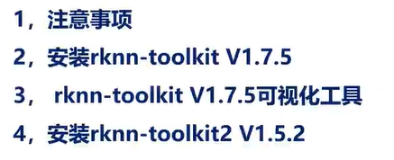

1.更新cmake

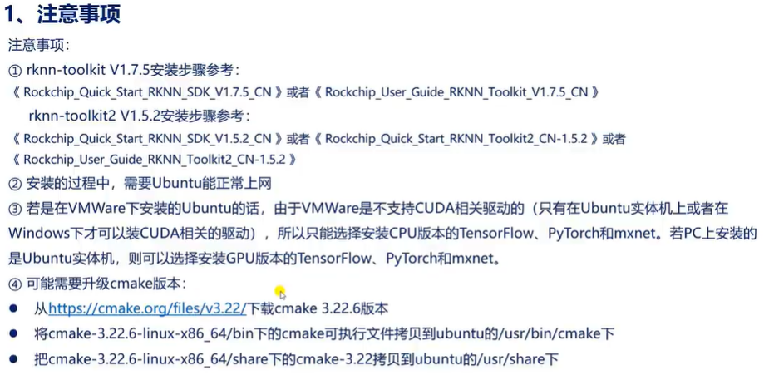

更新cmake:

从;https://cmake.org/files/v3.22/该网站找到并下载：

IMG_256

按照以上步骤操作。

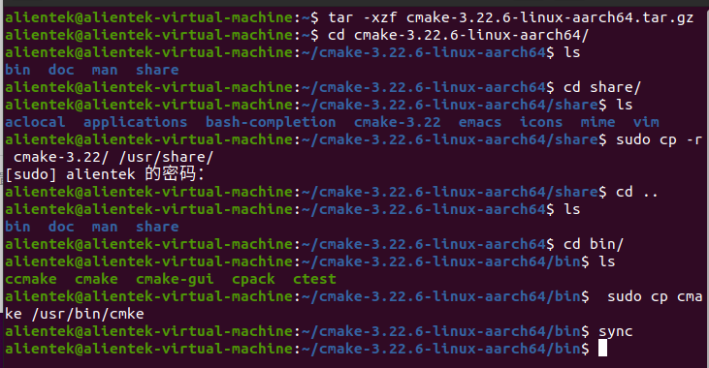

2.另外一点：由于rknntoolkit的量化功能要依赖于TensorFlow和PyTorch和mxnet库，所以需要安装：

IMG_256

因此，安装的TensorFlow的版本尽量选择RKNNtoolkit所依赖的版本。

此外RKnntoolkit的PyTorch模型加载功能 也是依赖于PyTorch的，因此安装PyTorch的版本也是尽量选择其依赖的版本。依赖版本的查看：

安装rknn-toolkit v1.7.5；

